附件2

湖北医药学院考点位置地图

考点地址：十堰市茅箭区人民南路30号
考点入口：上海路湖北医药学院药护学院校门口（十堰大美盛城对面，湖北日报社分社旁）。
乘车指南：考生可乘坐7路、13路、35路、39路公交车在上海路中路站下车。
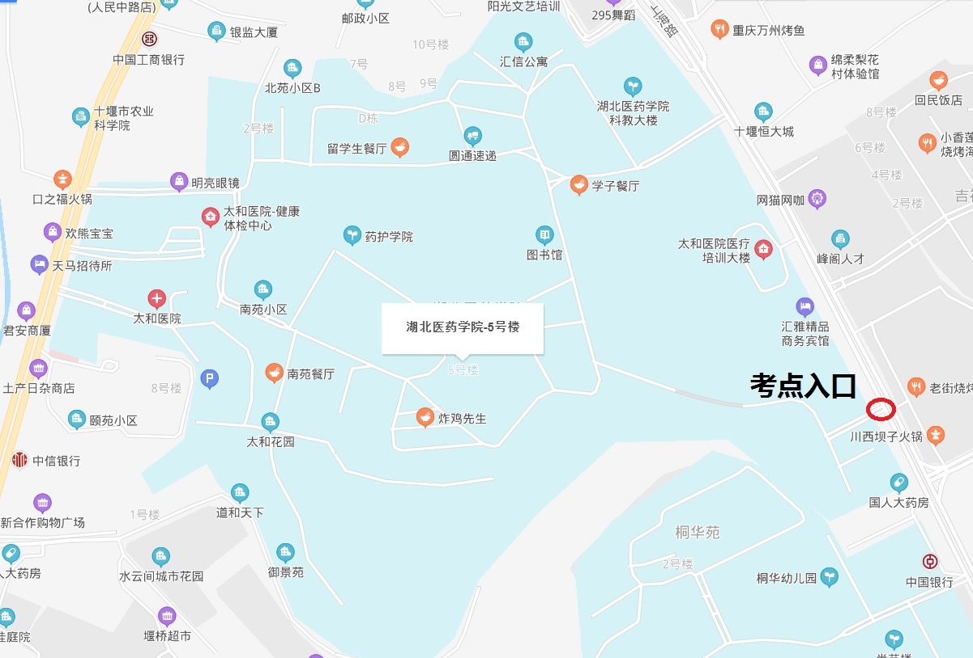

（红圈位置为考点入口）

汉江师范学院考点位置地图

考点地址：十堰市茅箭区北京南路18号；
考点入口：北京南路汉江师范学院门口（十堰东方坐标城正对面）。
乘车指南：考生可乘坐15路、16路、35路、91路、99路公交车在北京南路汉江师范学院站下车。

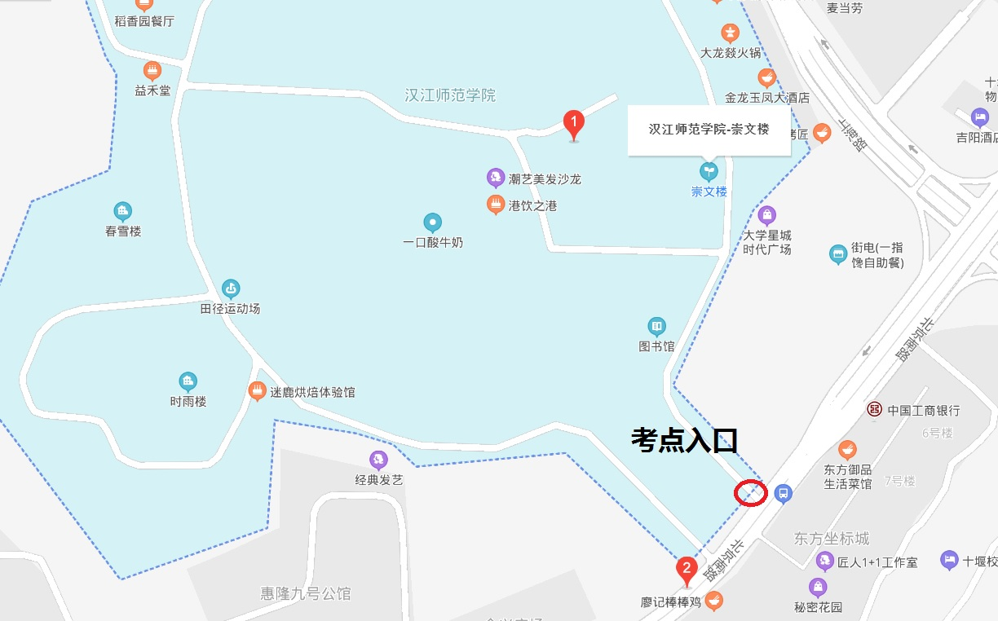

（红圈位置为考点入口）

十堰高级职业学校考点位置地图

考点地址：十堰市茅箭区北京中路56号；
考点入口：文华路十堰高级职业学校门口（十堰北京路中学正对面）。
乘车指南：考生可乘坐7路、12路、16路、28路、29路、91路公交车在北京南路十堰高级职业学校站下车，或者乘坐18路公交车在文华路十堰高级职业学校站下车。

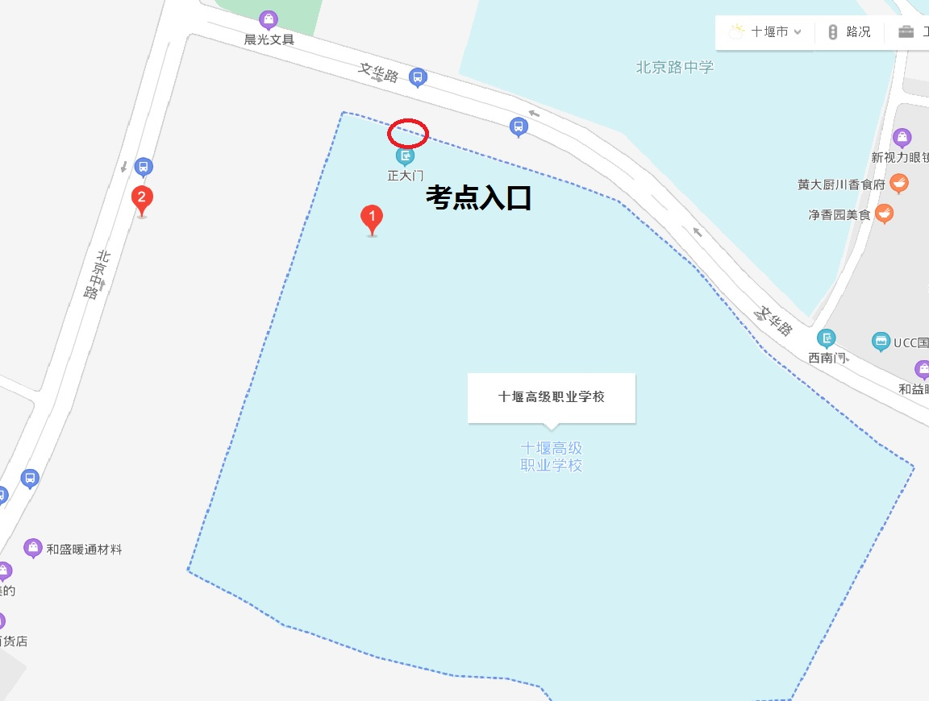
（红圈位置为考点入口）

十堰市郧阳中学考点位置地图

考点地址：十堰市张湾区北京北路60号；
考点入口：北京北路郧阳中学西北门（十堰东正国际正对面）；
乘车指南：16路、21路、31路、68路、81路、99路在郧阳中学站下车。
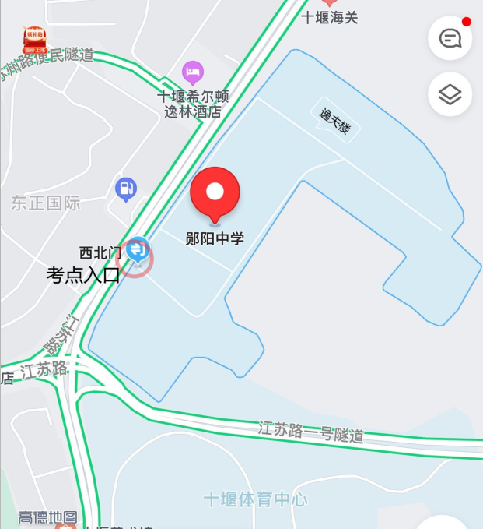

（红圈位置为考点入口）

十堰市第二中学考点位置地图
考点地址：十堰市茅箭区老虎沟路22号；
考点入口：北京北路十堰市第二中学门口（学校东门，十堰市教育局对面）。
乘车指南：考生可乘坐15路、16路、18路、28路、31路、85路、86路、87路公交车在北京北路市体育中心站下车。
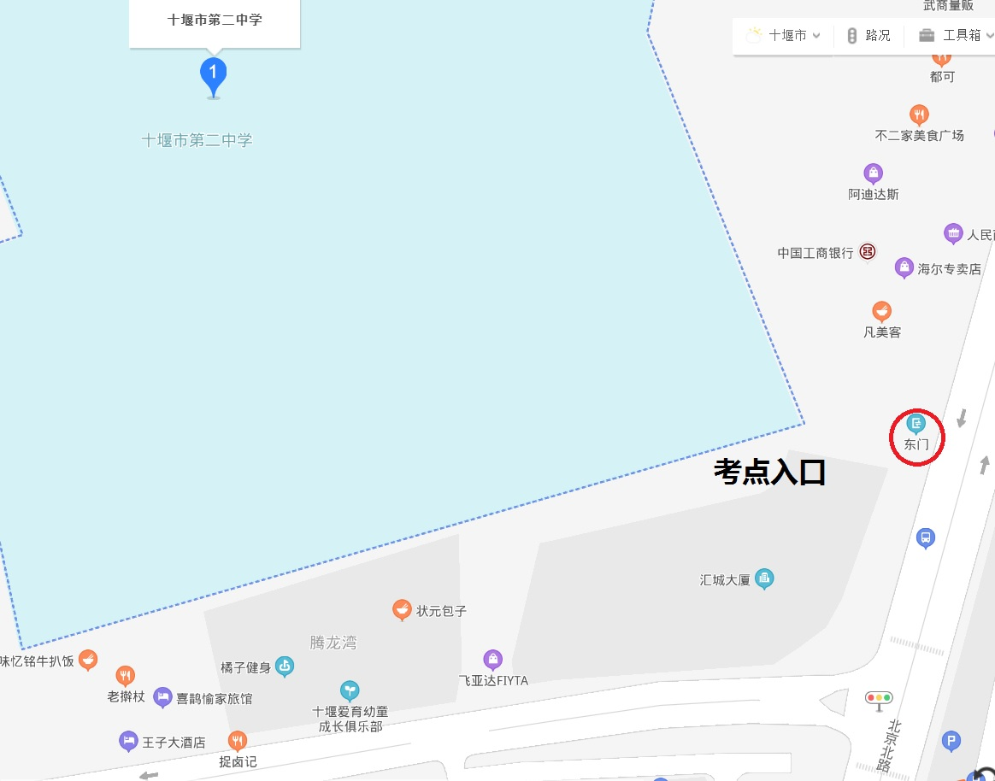

（红圈位置为考点入口）

